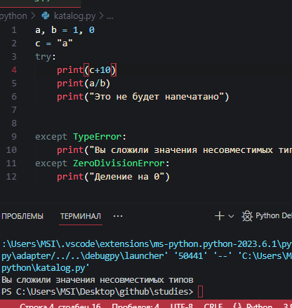

Первое исключение сложение

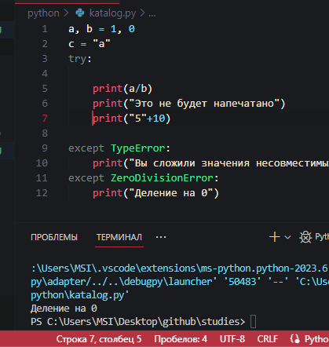

**Несколько исключений в одном**

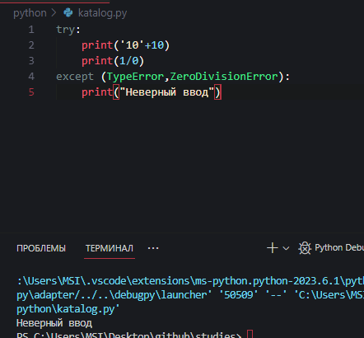

finally:

print("Ничего не происходит")

выведет в любом случае